Sondas torácicas: información para los padres

Su bebé ha desarrollado una acumulación de aire o líquido en el pecho que requerirá el uso de una sonda torácica para permitir el drenaje. Se trata de un procedimiento estéril, por lo que tal vez se le pida que se aleje de la cama para mantener el área libre de gérmenes. Su bebé recibirá medicamentos para controlar cualquier dolor durante este procedimiento y será monitoreado en todo momento. Se colocará un tubo entre el pulmón y la pared torácica. La sonda torácica se puede introducir con una aguja o mediante una incisión muy pequeña en el pecho.
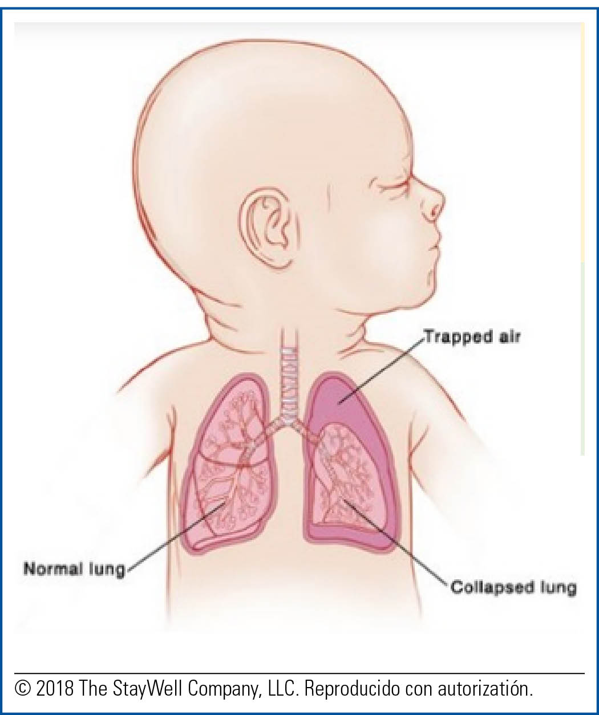

Después de que la sonda torácica esté colocada, se tomará una radiografía para asegurarse de que la sonda está en el lugar correcto y funciona bien. Se colocará un vendaje sobre el sitio de la sonda en el pecho para protegerlo y mantener la sonda en su lugar.
Se conectará un sistema de drenaje a la sonda torácica para permitirle al equipo médico monitorear el drenaje y el funcionamiento de la sonda. La sonda se asegurará a la cama para que no haya presión sobre esta. No intente levantar o mover a su bebé sin ayuda para estabilizar esta sonda torácica. Su bebé se beneficiará con su contacto, cariño y presencia junto a la cama al momento de colocar la sonda.

Algunos de los problemas asociados con la colocación de una sonda torácica son hemorragia e infección. De vez en cuando, será necesario reemplazar la sonda debido a que esta se tapa con fluidos o sangre. Otros problemas, incluida la lesión en el pulmón, el tejido mamario y otras estructuras del tórax, son muy poco frecuentes.

El tiempo que estará colocada la sonda torácica se determina mediante el tiempo necesario para el drenaje. Una vez que el drenaje parezca disminuir, el equipo médico determinará el momento en el que se puede retirar esta sonda de forma segura.

Mientras que la sonda esté en posición, su bebé recibirá medicamentos para el dolor, según sea necesario, para asegurarse de que esté cómodo. Puede que sea necesario colocar a su bebé en cierta posición para ayudar con el drenaje adecuado. La mayoría de los bebés cicatrizan rápidamente después del retiro de la sonda pero hay la posibilidad de que les quede una cicatriz pequeña en el sitio donde estaba la sonda.

